ЧĂВАШ РЕСПУБЛИКИН  ПАТĂРЬЕЛ МУНИЦИПАЛЛĂ ОКРУГĔН  АДМИНИСТРАЦИЙĔ | 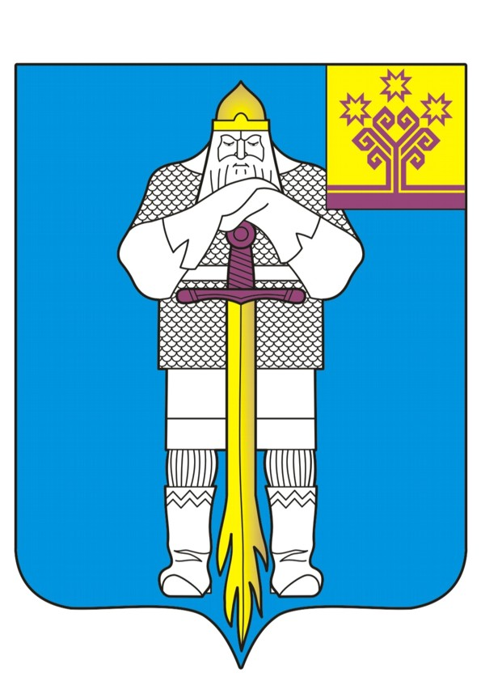 | ЧУВАШСКАЯ РЕСПУБЛИКА  АДМИНИСТРАЦИЯ  БАТЫРЕВСКОГО  МУНИЦИПАЛЬНОГО ОКРУГА
ЙЫШĂНУ  2023 ç нарăс уйăхěн ___мěшě 70№  Патăрьел ялě |  | ПОСТАНОВЛЕНИЕ  10 __ февраля 2023 года №70  село Батырево

О внесении изменений в сводную бюджетную роспись бюджета Батыревского муниципального округа на 2023 год и плановый период 2024 и 2025 годов

На основании статьи 217 Бюджетного Кодекса Российской Федерации и статьи 35 решения Собрания депутатов Батыревского муниципального округа от 16 декабря 2022 года №13/3 «Об утверждении Положения о регулировании бюджетных правоотношений в Батыревском муниципальном округе Чувашской Республики» в соответствии с уведомлениями о предоставлении межбюджетного трансферта Министерства культуры, по делам национальностей и архивного дела Чувашской Республики № 2626 и 2627 от 03 февраля 2023 года администрация Батыревского муниципального округа п о с т а н о в л я е т:
- Разрешить финансовому отделу администрации Батыревского муниципального округа:
а) увеличить доходную часть сводной бюджетной росписи бюджета Батыревского муниципального округа на 2023 год на сумму 724 798,86 рублей, из них:
в связи с распределением из республиканского бюджета Чувашской Республики субсидий на
обеспечение развития и укрепления материально-технической базы домов культуры в населенных пунктах с числом жителей до 50 тысяч человек на сумму 499 798,86 рублей по коду доходов бюджетной классификации 903 2 02 25467 14 0000 150;
выплату денежного поощрения лучшим муниципальным учреждениям культуры, находящимся на территориях сельских поселений, и их работникам в рамках поддержки отрасли культуры на сумму 225 000 рублей по коду доходов бюджетной классификации 903 2 02 25519 14 0000 150;
б) увеличить расходную часть сводной бюджетной росписи бюджета Батыревского района на 2023 год на сумму 764 797,72 рубля, из них:
по бюджетной классификации расходов:
903 08 01 Ц4115L4670 622 в сумме 504 797,752 рубля;
903 08 01 Ц41A255194 622 в сумме 260 000 рублей.
2. Настоящее постановление вступает в силу со дня его подписания.

Глава Батыревского
муниципального округа Р.В. Селиванов

